Am kommenden Mittwoch, den 5.6.06 ab 14.30 Uhr
ist es wieder soweit!

Wir, die Schüler der Realschule Salem stehen Ihnen bei allen Fragen rund um den Computer oder das Handy mit Rat und Tat zur Seite.
Wir schreiben Ihre Emails oder suchen Ihnen alles was Sie wünschen im Internet heraus.
Wir zeigen Ihnen einfache Kartenspiele, die man auch als „Gehirnjogging“ alleine im Internet spielen kann
und vieles mehr…..

Als Überraschung bringen wir den Fotoapparat mit
und machen von Ihnen oder ihren Freunden
Schöne Fotos,
die wir Ihnen umgehend auf Postkartengröße ausdrucken

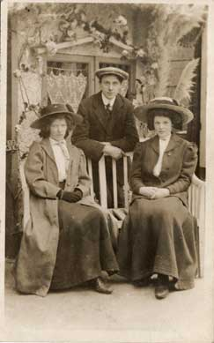


Wir freuen uns schon auf Ihr zahlreiches erscheinen
Michi, Gustav, Lisa und Marlene

